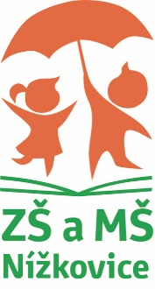

ZŠ a MŠ Nížkovice, příspěvková organizace, okres Vyškov
Nížkovice 164, 684 01 Slavkov u Brna, IČ 75024365
Tel.: 544 222 623

zs.nizkovice@centrum.cz www.zsnizkovice.cz

MATEŘSKÁ ŠKOLA NÍŽKOVICE
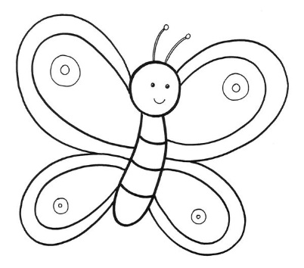
ZÁPIS
na školní rok 2025/2026
5.5.2025, 13:00 – 15:00
v kanceláři školy

S SEBOU:
- občanský průkaz zákonného zástupce dítěte
- rodný list dítěte
- vyplněná přihláška a písemné vyjádření dětského lékaře k způsobilosti nástupu k předškolnímu vzdělávání
- ( tiskopisy lze vyzvednout v kanceláři ZŠ ve středu 23.4. v době od 13:00 do 15:00 nebo vytisknout z www stránek školy)

